**RĪGAS VALSTS TEHNIKUMS**

DATORIKAS NODAĻA

Izglītības programma: Programmēšana

**EKSĀMENA DARBS**

**“tīmekļā videospēļu digitālās izplatīšanas saite un darbavirsmas bibliotēkas sistēma (BEAM)””**

Paskaidrojošais raksts 21. lpp.

Audzēknis: Edgars Bērziņš

Prakses vadītājs: Ilona Demčenko

Nodaļas vadītājs: Normunds Barbāns

**Rīga 2024**

**Saturs**

ievads 3

1. UZDEVUMA NOSTĀDNE 4

2. PRASĪBU SPECIFIKĀCIJA 6

2.1. Ieejas un izejas informācijas apraksts 6

1.1.1. Ieejas informācijas apraksts 6

1.1.2. Izejas informācijas apraksts 7

2.2. Funkcionālās prasības 7

2.3. Nefunkcionālās prasības 9

3. Uzdevuma risināšanas līdzekļu izvēles pamatojums 11

4. Programmatūras produkta modelēšana un projektēšana 12

4.1. Sistēmas struktūras modelis 12

4.1.1. Sistēmas arhitektūra 12

4.1.2. Sistēmas ER modelis 13

5. DATU STRUKTŪRU APRAKSTS 15

# ievads

Mūsdienās ir aktuālā videospēļu iegāde, to spēlēšana, kā arī to uzglabāšana digitāli ņemot vērā lielu video spēļu tirgu, kas šodien ir aktualizēts. Tādeļ tiks izveidota mājaslapa un darbavirsmas programma, kas ļaus lietotājiem iegādāties un uzglabāt videospēles. Šī sistēma būs noderīgs veids, kur lietotāji spēs bez grūtībām iegādātis, uzglabāt un spēlēt spēles vienā vietā. Mērķauditorija sistēmai būtu lielākoties jaunieši, bet skatoties mūsdienu statistiku var redzēt, ka vairāk un vairāk spēlēs tiek spēlētas no visām vecuma grupām.

Šobrīd ir pāris šāda sistēmas kuras tiek izmantotas ļoti aktīvi, bet tas nenozīmē ka tās ir ideālas. Šobrīd 2 no lielākajiem šada veida sistēmām ir “Steam” un “Epic Games”, bet katrai ir savas problēmas kur vienai netiek filtrēts, kādi produkti tiek laisti tirgu, kas rosina “crypto miner” izplatīšanu vai cita veidu vīrusus. Otra sistēma funkcionāli bieži nestrādā vai strādā tikai daļēji, bet gūst lietotājus pārdodot ekskluzīvas spēlēs un atdodot spēles pa brīvu. Mana sistēmu varētu risināt šīs problēmas, kā arī pievienot unikālas idejas klāt pie esošā veidojot sistēm kura uzlabotu lietotājiem spēlu iegādi un uzglabāšanu. Organizācija iegūtu ieguvumu finansiali tikai tad ja veiks pareizus biznesa soļus audzējot šo produktu. Tas būtu iegādājoties eksluzīvus darijumus (spēles, kas pieejamas tikai uz šīs platformas), kā arī veicinot spēļu izstrādātāju vēlmi izplatīt savus produktus uz šīs jaunās platformas.

# UZDEVUMA NOSTĀDNE

Kvalifikācijas darba uzdevums ir izveidot tīmekļa videospēļu digitālās izplatīšanas un uzglabāšanas vietni / darbavirsmas programmu. Sistēmā nepieciešams realizēt iespēju lietotājiem atvieglot iespēju iegādāties un uzglabāt iegādātās video spēles, kā arī lejuplādēt iepriekš minētās video spēles.

Šī programmas aktualitāte ir apstrīdams jautājums, jo ir jau pāris programmas kā šī, bet pēc izpētes katra no šīm programmām atšķiras minimāli un ir iznākušas dažādos laikos. Sistēma būs domāta jebukuram kurš ir ieintresēts video spēlēs un vēlas atvieglot to pārskatamību. Programma ļaus lietotājiem iegādāties spēles un administrātoriem sekot līdzi un uzturēt to.

Ir plānotas vairākas funkcijas:

* klientam būs iespēja iegādāties video spēles no vietnes / darbavirsams programmas;
* klientam spēs apskatīt, filtrēt un meklēt savas iegādātās spēles desktop bibliotēkā;
* klientam būs iespēja lejuplādēt iegādātās video spēles no iepriekš minētās bibliotēaks;
* administrātoriem būs iespēja pievienot, dzēst, rediģēt produktu klastu, kas pieejams vietne / desktop programmā;
* klientiem / administrātoriem būs iespēja reģistrēties un autorizēties vietnē / desktop programmā.

Lietojuma gadījuma diagramma (skat 1.1. att.)

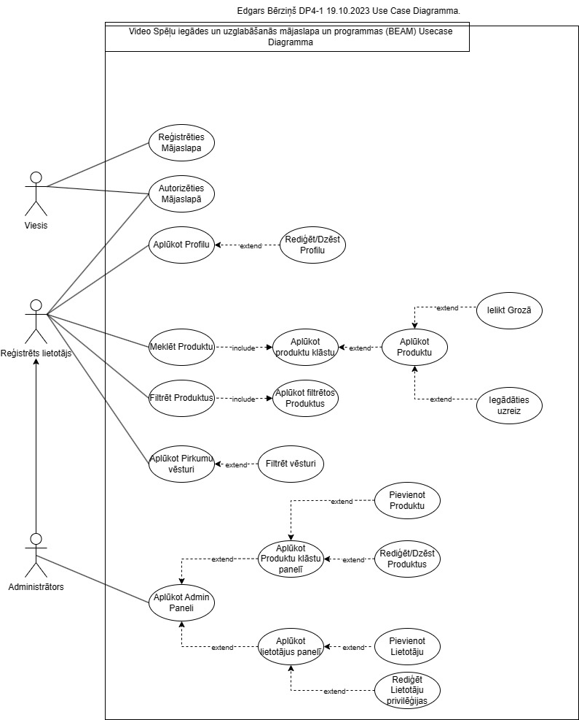

1.1. att. Lietojumgadījuma diagramma

# PRASĪBU SPECIFIKĀCIJA

## Ieejas un izejas informācijas apraksts

### Ieejas informācijas apraksts

Sistēmā tiks nodrošināta šādas ieejas informācijas apstrāde.

1. Informācija par **lietotājiem** sastāvēs no šādiem datiem. Tie domāti, lai tiktu saglabāti reģistrējušā lietotāja datus un, lai varētu viņu vēlāk autorizēt, kā arī, lai lietotājs pats spētu pēc tam mainīt šos datus.

* Vārds – burtu teksts ar izmēru līdz 60 rakstzīmēm, lietotāja vārds piemēram Ralfs.
* Uzvārds – burtu teksts ar izmēru līdz 60 rakstzīmēm, lietotāja uzvārds piemēram Upelnieks.
* Lietotājvārds – burtu teksts ar izmēru līdz 60 rakstzīmēm, lietotāja pseidonīms vai kā sauks vietnē, piemēram RalfDzhupels.
* Epasts – burtu teksts ar izmēru līdz 120 rakstzīmēm, lietotāja epasts piemēram puķes@gmail,com.
* Parole – burtu teksts ar izmēru līdz 40 rakstzīmēm, lietotāja parole, piemēram 432agsAF#.
* Telefona numurs – skaitļu rinda ar izmēru tieši 8 rakstzīmēm, lietotāja telefona numurs.

2. Informācija par **produktiem** sastāvēs no šādiem datiem.

* Nosaukums – burtu teksts ar izmēru līdz 60 rakstzīmēm.
* Cena – daļskaitlis ar precizitāti līdz 2 cipariem aiz komata.
* Apraksts – burtu teksts bez izmēra ierobežojuma.
* Izplatītājs – burtu teksts ar izmēru līdz 60 rakstzīmēm.
* Izstrādātājs – burtu teksts ar izmēru līdz 60 rakstzīmēm.
* Izlaišanas datums – datums DD/MM/YYYY formātā.

3. Informācija par **reitingiem** sastāvēs no šādiem datiem.

* reitings – vesels skaitlis 1 rakstzīmi garš.

4. Informācija par **komentāriem** sastāvēs no šādiem datiem.

* Tituls – burtu teksts ar izmēru līdz 60 rakstzīmēm.
* Teksts - burtu teksts bez izmēra ierobežojuma.

5. Informācija par **grozu** sastāvēs no šādiem datiem.

* Preču skaits – vesels skaitlis 11 rakstzīmes garš.
* Kopējā cena - daļskaitlis ar precizitāti līdz 2 cipariem aiz komata.
* Noteiktas preces daudzums – vesels skaitlis 5 rakstzīmes garš.

6. Informācija par **pasūtijumiem** sastāvēs no šādiem datiem.

* Preču skaits – vesels skaitlis 11 rakstzīmes garš.
* Kopējā cena - daļskaitlis ar precizitāti līdz 2 cipariem aiz komata.
* Pasūtijuma datums - datums DD/MM/YYYY formātā.

7. Informācija par **abonamentiem** sastāvēs no šādiem datiem.

* Nosaukums – burtu teksts ar izmēru līdz 60 rakstzīmēm.
* Apraksts - burtu teksts bez izmēra ierobežojuma.
* Cena - daļskaitlis ar precizitāti līdz 2 cipariem aiz komata.
* Abonamenta sākums - datums DD/MM/YYYY formātā.
* Abonamenta beigas - datums DD/MM/YYYY formātā.

8. Informācija par **iepriekšpasūtijumiem** sastāvēs no šādiem datiem.

* Pasūtijuma datums – datums DD/MM/YYYY formātā.
* Izsniegšanas datums - datums DD/MM/YYYY formātā.
* Cena - daļskaitlis ar precizitāti līdz 2 cipariem aiz komata.

### Izejas informācijas apraksts

1. **Kvīts izvade PDF formātā** pēc videospēļu iegādes. Iespēja apskatīt iegādes laika.
2. **Pasūtijumu Saraksta izvade PDF formātā** pēc lietotāja izvēles, kas viņš ir atzīmējis no kura līdz kuram vēlas izvadīt pirkumu vēsturi to varēs izvadīt PDF formāta dokumentā.
3. **E-pasta paziņojums** lietotājiem ar epasta apstiprinājumu, kā arī ar jaunumiem mājaslapā. Epasti iekļaus bildi ar noteikto jaunumu un aprakstīs to, lai paziņotu par jauniem piedāvājumiem.

## Funkcionālās prasības

1. Jānodrošina iespēja reģistrēt litotāju.
   1. Jānodrošina ka ieejas informācija par lietotāju tiek validēta un formu pārbaudīta.
   2. Ja kāds lauks nav aizpildīts ar vajadzīgo informāciju tiks izvadīta kļuda.
   3. Jāparbauda vai lietotājs ar tādiem datiem kādi ir ievadīti jau neeksistē.
   4. Pārbauda vai ievadītā e-pasta adrese atbilsts visām e-pasta normām un ir īsts e-pasts.
   5. Izpēta vai ievadītas paroles drošibas pakāpe ir pietiekami augsts. Tas būtu vismaz 8 rakstzīmes gara ar lielo burtu, ciparu un simbolu.
2. Jānodrošina lietotāja autorizācija.
   1. Ja lietotājs ir reģistrēts sistēmā tai jānodrošina ir autorizācija sistēmā ar epastu un paroli.
   2. Ja lietotājs nav reģistrēts sistēmā tai ir jānodrošina ka lietotājam izvadīs kļūdu un liks reģistrēties.
   3. Jā kāds no laukiem nav ievadīts sistēmai ir jaizvada kļūme.
3. Jānodrošina Videospēļu iegādi.
   1. Kad lietotājs atrodas produkta lapā nospiežot uz pogu “ielikt grozā” sistēma pievienos to produktu pie groza.
   2. Ja lietotājs nospiež “pirkt uzreiz” tad sistēma lietotāju pārvietos uz samaksas lapu.
   3. Ja lietotājs atrodas “Groza lapā” un piespiež “Samaksāt” tad sistēma lietotāju pāvietos uz samaksas lapu.
4. Jānodrošina Videospēļu meklēšanu.
   1. Ja lietotājs meklēšanas joslā ieraksta attiecīgu frāzi vai rakstzīmju kombināciju sistēma izvadīs aktuālākos no produktiem tani pašā joslā.
   2. Ja lietotājs piespiedīs “skatīt visus” tad sistēma atkarīgi no ievadītā izvadīs visus produktus, kas sakrīt ar ierakstīto.
   3. Ja lietotāja ievadītais teksts nesakrīt ar nevienu ar produktiem tad sistēma meklēšanas lapā izvadīs ka nav rezultātu un ieteiks atbilstoši citus produktus.
5. Jānodrošina Videospēļu filtrēšanu.
   1. Ja lietotājs atzīmē kategorijas vai kaut ko tml. sāna logā tad sistēma filtrēs cauri produktiem kuri atbilsts nosacijumiem.
6. Jānodrošina iespēju atstāt komentārus Videospēlēm.
   1. Ja lietotājs neievada titula nosaukumu komentāram sistēma izvadīs tekstu “Ievadiet titulu!”.
   2. Ja lietotājs neievada tekstu komentāram sistēma izvadīs tekstu “Ievadiet tekstu!”.
   3. Ja lietotājs neievada produkta vērtējumu tad sistēma izvadīs kļūmi “Nav atzīmēts vērtējums!”
7. Jānodrošina administrātoram iespēju dzēst produktus.
   1. Kad administrātors admin paneli atzīmē noteiktos produktus sistēma izdzēsīs atzīmētos produktus no sistēmas.
   2. Ja nav neviens produkts atzīmēts sistēma izvadīs kļūmi.
8. Jānodrošina administrātoram iespēju pievienot produktus.
   1. Jā kāds no laukiem pievienošanas logā ir tukšs tad sistēma izvadīs kļūmi ka laukiem vajag ievadīt tekstu.
   2. Kad administrātors spiež “pievienot” tad ievadītos datus sistēma pievienos datubāzei un produktu klāstam.
9. Jānodrošina administrātoram iespēju rediģēt produktus.
   1. Ja kāds no laukiem ir tukšs kad maina datus sistēma izvadīs kļūdu ka ir tukši lauki.
   2. Ja nav atzīmēts produkts ko rediģēt tad sistēma izvadīs kļūmi ka nav atzīmēts produkts.
   3. Kad administrātors piespiež “rediģēt“ ar citiem datiem sistēma maina datus datubāzē attiecīgajiem produktiem.

## Nefunkcionālās prasības

1. Sistēmas saskarnes valodai ir jābūt latviešu valodai un angļu valodai.
2. Jānodrošina tīmekļa lietojumprogrammas pielāgošanas ekrāna izmēriem, kas mūsdienās tiek lietoti, lai to varētu izmantot uz dažādiem monitora izmēriem.
3. Dizainam ir jābūt organizācijas logotipa krāsās.
4. Jānodrošina sistēmas optimizācija, lai sistēm strādātu ātrā tempā.
5. Jānodrošina drošība, pašai mājaslapai, lai nevarētu izdarīt “SQL injection”.
6. Janodrošina drošība, lai lietotāju dati būtu pasargāti apstiprinot epastu un paroli autorizācijas laikā.
7. Janodrošina drošību, lai būtu lomu pārbaudē un katram būtu savas pieejamās funkcijas.

Administrātora paneļa aptuvenā skice (skat. 2.3.1. att.)

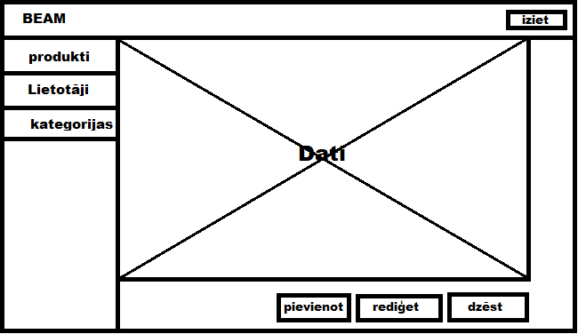

2.3.1. att. Sistēmas Administrātora paneļa skice

Skice lietotāja pieslēgšanās (skat. 2.3.2. att.)

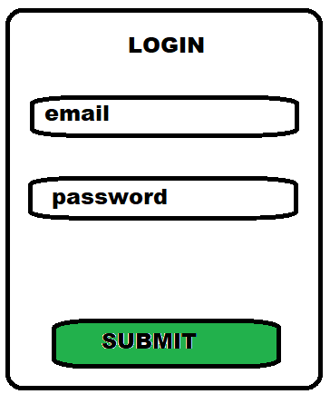

2.3.2. att. Lietotāja pieslēgšanās skice

# Uzdevuma risināšanas līdzekļu izvēles pamatojums

Sistēmas izstrādei tika izvēlēti rīki, kas atbilst uzdevuma risināšanai. Šeit ir pamatojumi par to, kādēļ tika izmantoti šie rīki - Nginx 1.14.0 HTTP serveris, phpMyAdmin 5.2.0 un PHP 8.1.10 kopā ar Laravel frameworku un lai pārvaldītu datubāzes izmantos MySQL:

* phpMyAdmin 5.2.0:
* Grafiski ērts rīks: phpMyAdmin piedāvā grafisko lietotāja saskarni, kas atvieglo lietotājam veidot un uzraudzīt tabulas / datubāzes.
* Platformu atbalsts: Šis rīks atbalsta dažāda veida datubāžu formātu, kā MySQL, PostgresSQL uc. .
* Atvērtā koda risinājums: Tas nozīmē ka šis rīks kā tāds ir bezmaksas pakalpojums un pieejams cilvēkiem.
* Nginx 1.14.0 HTTP serveris:
* Veiktspēja un efektivitāte: Nginx ir labi zināms ar augstu veiktspēju un efektivitāti, kā arī, ja runājam par lielu apjomu apmeklētību un statisku saturu.
* Secīga apstrāde: Nginx ir spējīgs efektīvi apstrādāt dažādas pieprasījumu tipus, ieskaitot PHP skriptus, nodrošinot ātru un efektīvu servera darbību.
* PHP 8.2.4:
* Saderībā ar citiem rīkiem: Labi strādāt ir ar PHP paralēli Nginx un phpMyAdmin parcik viņi ideāli sadarbojas kopā viens ar otru.
* Aktīva kopiena un atbalsts: Jaunākās PHP versijas parasti nodrošina aktīvu kopienas atbalstu un regulāras atjaunināšanas, kas ir svarīgi drošībai un veiktspējai.
* MySQL datubāze:
* Veiktspēja: MySQL ir ātra un efektīva datu bāzu pārvaldības sistēma, kas spēj apstrādāt lielu datu apjomu, nodrošinot labu veiktspēju ar minimālu aizkavēšanos datu pieprasījumu apstrādē.
* Atvērtā pirmkoda daba: Tā kā MySQL ir atvērtā pirmkoda (open-source) risinājums, tas nozīmē, ka to var izmantot bez maksas un tam ir plašs atbalsts no lietotāju kopienas, kā arī daudziem papildinājumiem un risinājumiem.
* Platformatu atbalsts un integrācija: MySQL ir pieejams dažādām platformām un to var integrēt ar daudzām programmēšanas valodām un sistēmām, tādējādi padarot to par elastīgu risinājumu dažādu projektu un vajadzību izpildei.

# Programmatūras produkta modelēšana un projektēšana

## Sistēmas struktūras modelis

### 4.1.1. Sistēmas arhitektūra

Tīmekļā videospēļu digitālās izplatīšanas saite un darbavirsmas bibliotēkas sistēma dalās 5 apakšsistēmās kuras ir: Abonamentu datu apstrāde, lietotāju datu apstrāde, produktu datu apstrāde, pasūtijumu datu apstrāde, Administrātora apstrāde. 4.1.1.1 attēlā ir attēlota Funkcionālā dekompozīcijas diagramma. Modeļi iezīmēti sarkanā krāsā tiks aprakstīti, kā arī tiks izveidotas datu plūsmas diagrammas.

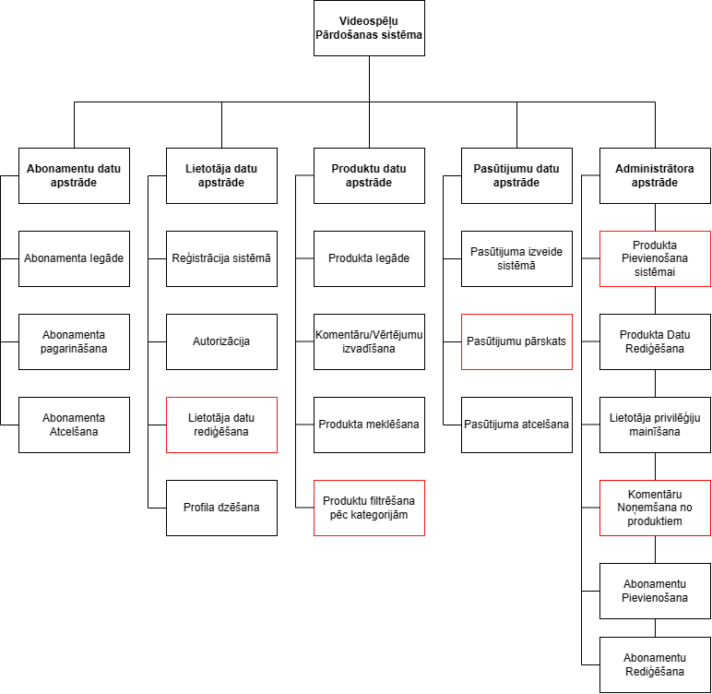

4.1.1.1. att. Sistēmas Funkcionālās Dekompozīcijas shēma

* **Abonamentu datu apstrāde.** Abonamenti būs pieejami reģistrētiem lietotājiem kurus būs iespēja iegādāties kura rezultātā tie tiks piesaistīti pie ta lietotāja. Lietotājs spēs arī pagarināt to abonamentu, kā arī no profila atcelt abonamentu kura rezultātā tas tiks izdzēsts no noteiktā lietotāja.
* **Lietotāja datu apstrāde.** Lietotāji kuri nav reģistrējušies varēs apskatīt produktus un filtrēt utt. Vel viņi varēs reģistrēties sistēmā ar epastu. Reģistrēti lietotāji varēs iegādāties produktus un ielikt grozā un rediģēt savu lietotājvārdu, paroli vai arī dzēst profilu no sistēmas.
* **Produkta datu apstrāde.** Produktiem būs iespēja pievienot komentārus un vertējumus kurus varēs redzēt produkta lapā. Produktus varēs atrast pēc filtrēšanas pēc kategorijām vai citiem filtra opcijām, kā arī vienkārši meklēt produktus pēc nosaukuma.
* **Pasūtijumu datu apstrāde.** Pasūtijumi tiks izveidoti kad lietotājs sāks samaksas procersu par pasūtijumu kura laikā sāks apstrādāt visu informāciju par lietotāja iegādāto sistēmā. Pasūtijumus varēs atcelt ja tā laikā nesamksās par produktiem kur rezultātā pasūtijums tiks atcelts. Visi pasūtijumi tiks saglabāti sistēmā, lai vēlāk katrs lietotājs varētu pārskatīt savu pasūtijumu vēsturi.
* **Administratora apstrāde.** Administrātors atbildīs par visu produktu pievienošanu, rediģēšanu, lietotāju atļauju mainīšanu abonamentu pievienošanu, rediģēšanu un citām lietām, kas atbild par mājaslapas saturu. Tās visas funkcijas notiks no paneļa kur būs pieejama visa ši informācija.

### 4.1.2. Sistēmas ER modelis

Sistēmas ER-modelis sastāv no 5 entitijām (skat. 4.1.2.1. att.), kas nodrošina pamat informācijas uzglabāšanu un apstrādi. Tie ir:

* “**Person**” Uzskaita sistēmas lietotājus. Tās atribūti iekļauj sevī lietotājvārdu, vārdu, uzvārdu, epastu, paroli, mobilo talruni, privilēģijas.
* “**Rating**” Uzskaita sistēmā lietotāju dotos vērtējumus produktiem. Tās atribūti iekļauj sevī vērtējumu.
* “**Comments**” Uzskaita sistēmas lietotāju dotos komentārus produktiem. Tās atribūti iekļauj sevī titulu un tekstu.
* “**Product**” Uzskaita sistēmas produktus. T\as atribūti iekļauj sevī nosaukumu, aprakstu, cenu, izlaišanas gadu, izplatītāju, izstrādātāju, pirms-iznākšanas spēle.
* “**BasketItems**” Iekļauj Groza noteikta produkta daudzumu. Tās atribūti iekļauj sevī produkta daudzumu.
* “**Basket**” iekļauj sevi visa Groza produktus. Tās atribūti iekļauj sevī kopējo produktu daudzumu un kopējo summu.
* “**Orders**” Iekļauj sistēmas pasūtijumus. Tās atribūti sevī iekļauj pasūtijuma veikšanas dautumu, pasūtijuma slēgšanas datumu un pasūtijuma statusu.
* “**PreOrderList**” Iekļauj sistēmas pirms-iznākšanas spēļu sarakstu. Tās atribūti sevī iekļauj datumu kad pirms-iznākšanas spēle tika pasūtīta un datumu kad tā tiks izsūtīta lietotājam.
* “**Subscription**” iekļauj sistēmas abonamentus. Tās atribūti iekļauj sevī nosaukumu, aprakstu un cenu.
* “**SubscriptionList**” iekļauj sevi abonamentu sarakstu. Tās atribūti sevī iekļauj abonamenta sākuma datumu, abonamenta beigu datumu, abonamenta spēļu izsūtišanas datumu un abonamenta statusu.

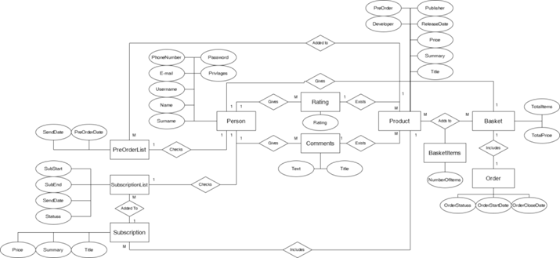

4.1.2.1. att. Sistēmas ER-diagramma

# DATU STRUKTŪRU APRAKSTS

Datubāze sastāv no 13 tabulām, kuras satur informāciju par lietotāju, produktiem, komentāriem, vērtējumiem, groza produktiem, pasūtijumie, abonamentiem, abonamentu termiņiem, pirms-iznākšanas spēlu iznākšanas laikiem, kategorijām un bildēm.

* 1. tabula **“User”** glabās informāciju par sistēmā reģistrētiem lietotājiem;
* 2. tabula **“Product”** glabās informāciju par sistēmā pieejamiem produktiem;
* 3. tabula **“Rating”** glabās informāciju produktu vērtējumiem no lietotājiem;
* 4. tabula **“Comment”** glabās informāciju lietotāju komentāriem produktiem;
* 5. tabula **“Basket”** glabās lietotāja groza vispārējos produktu datus;
* 6. tabula **“BasketItems”** glabās informāciju lietotāja induviduālā produkta daudzumu grozā lietotājiem;
* 7. tabula **“Order”** glabās informāciju par lietotāju pasūtijumiem;
* 8. tabula **“Categories”** glabās informāciju par pieejamām produktu kategorijām;
* 9. tabula **“Images”** glabās informāciju par produkta bildēm
* 10. tabula **“PreOrderList”** glabās informāciju par lietotāju iegādātiem pirmsiznākšanas pasūtijumiem;
* 11. tabula **“Subscripton”** glabās informāciju par pašu abonamentu;
* 12. tabula **“SubscriptionItems”** glabās informāciju produktiem, kas ietilpst abonamentos;
* 13. tabula **“SubscriptionList”** glabās informāciju par lietotāju aktīviem un neaktīviem abonamentiem;

Tabula “**User**” satur lietotāja datus un tiks savienota ar tabulām **“Comment”, “Rating”**, **“Basket”, “PreOrderList”, “SubscriptionList”**.

5.1. tabula

**Tabula “User”**

|  |  |  |  |  |
| --- | --- | --- | --- | --- |
| **Nr** | **Lauka nosaukums** | **Tips** | **Izmērs** | **Apraksts** |
| 1 | UserID | Auto Incr. | 11 | Lietotāja kārtas numurs |
| 2 | Name | VarChar | 60 | Lietotāja vārds |
| 3 | Surname | VarChar | 60 | Lietotāja Uzvārds |
| 4 | Username | VarChar | 60 | Lietotāja Lietotājvārds |
| 5 | Email | VarChar | 120 | Lietotāja epasta adrese |
| 6 | Password | VarChar | 40 | Lietotāja parole |
| 7 | PhoneNumber | Char | 8 | Lietotāja telefona numurs |
| 8 | Privlages | Bit | 1 | Lietotāja privilēģijas |

Tabula “**Product**” satur produktu datus un tiks savienota ar tabulām **“Comment”, “Rating”**, **“BasketItems”, “PreOrderList”, “SubscriptionItems”**.

5.2. tabula

**Tabula “Product”**

|  |  |  |  |  |
| --- | --- | --- | --- | --- |
| **Nr** | **Lauka nosaukums** | **Tips** | **Izmērs** | **Apraksts** |
| 1 | ProductID | Auto Incr. | 11 | Produkta kārtas numurs |
| 2 | Title | VarChar | 60 | Produkta nosaukums |
| 3 | Summary | Text | - | Produkta apraksts |
| 4 | Price | Decimal | 5 | Produkta cena |
| 5 | ReleaseDate | Date | - | Produkta izlaišanas datums |
| 6 | Developer | VarChar | 60 | Produkta izstrādātājs |
| 7 | Publisher | VarChar | 60 | Produkta izplatītājs |
| 8 | PreOrder | Bit | 1 | Vai produkts ir pirms-iznākšanas spēle |
| 9 | CategoriesID | Int | 11 | Kategorijas ārējā atslēga |
| 10 | ImagesID | Int | 11 | Bilžu ārējā atslēga |

Tabula “**Rating**” satur vērtējumus par produktiem un tiks savienota ar tabulām **“Products”, “User”.**

5.3. tabula

**Tabula “Rating”**

|  |  |  |  |  |
| --- | --- | --- | --- | --- |
| **Nr** | **Lauka nosaukums** | **Tips** | **Izmērs** | **Apraksts** |
| 1 | RatingID | Auto Incr. | 11 | Vērtējuma kārtas numurs |
| 2 | Rating | Int | 1 | Vērtējums noteiktam produktam |
| 3 | ProductID | Int | 11 | Produkta ārējā atslēga |
| 4 | UserID | Int | 11 | Lietotāja ārējā atslēga |

Tabula “**Comments**” satur lietotāja komentārus par produktiem un tiks savienota ar tabulām **“Products”, “User”**.

5.4. tabula

**Tabula “Comments”**

|  |  |  |  |  |
| --- | --- | --- | --- | --- |
| **Nr** | **Lauka nosaukums** | **Tips** | **Izmērs** | **Apraksts** |
| 1 | CommentsID | Auto Incr. | 11 | Komentāra kārtas numurs |
| 2 | Title | VarChar | 60 | Komentāra tituls |
| 3 | Text | Text | - | Komentāra saturs |
| 4 | ProductID | Int | 11 | Produkta ārējā atslēga |
| 5 | UserID | Int | 11 | Lietotāja ārējā atslēga |

Tabula “**Basket**” satur informāciju par produktiem grozā un tiks savienota ar tabulām **“User”**.

5.5. tabula

**Tabula “Basket”**

|  |  |  |  |  |
| --- | --- | --- | --- | --- |
| **Nr** | **Lauka nosaukums** | **Tips** | **Izmērs** | **Apraksts** |
| 1 | BasketID | Auto Incr. | 11 | Groza kārtas numurs |
| 2 | TotalItems | Int | 11 | Kopējo produktu skaits grozā |
| 3 | TotalPrice | Decimal | 20, 2 | Kopēja summa grozā |
| 4 | UserID | Int | 11 | Lietotāja ārējā atslēga |

Tabula “**BasketItems**” satur informāciju par viena produkta daudzumu grozā un tiks savienota ar tabulām **“Products”, “Basket”**.

5.6. tabula

**Tabula “BasketItems”**

|  |  |  |  |  |
| --- | --- | --- | --- | --- |
| **Nr** | **Lauka nosaukums** | **Tips** | **Izmērs** | **Apraksts** |
| 1 | BasketItemsID | Auto Incr. | 11 | Groza produkta kārtas numurs |
| 2 | NumberOfItems | Int | 5 | Vienas noteiktas preces daudzums grozā |
| 3 | BasketID | Int | 11 | Groza ārējā atslēga |
| 4 | ProductID | Int | 11 | Produkta ārējā atslēga |

Tabula “**Order**” satur informāciju par pasūtijumiem un tiks savienota ar tabulām **“Basket”.**

5.7.tabula

**Tabula “Order”**

|  |  |  |  |  |
| --- | --- | --- | --- | --- |
| **Nr** | **Lauka nosaukums** | **Tips** | **Izmērs** | **Apraksts** |
| 1 | OrderID | Auto Incr. | 11 | Pasūtijuma kārtas numurs |
| 2 | OrderStartDate | Date | - | Pasūtijuma izveides datums |
| 3 | OrderCloseDate | Date | - | Pasūtijuma slēgšanas datums |
| 4 | OrderStatuss | Enum | “Open”,”Closed”,”Acepted” | Pasūtijuma stadija |
| 5 | BasketID | Int | 11 | Groza ārējā atslēga |

Tabula “**Categories**” satur informāciju par produktu kategorijām.

5.8.tabula

**Tabula “Categories”**

|  |  |  |  |  |
| --- | --- | --- | --- | --- |
| **Nr** | **Lauka nosaukums** | **Tips** | **Izmērs** | **Apraksts** |
| 1 | CategoriesID | Auto Incr. | 11 | Kategorijas kārtas numurs |
| 2 | CategoriesName | VarChar | 60 | Produktu kategorijas nosaukums |

Tabula “**Images**” satur bilžu linkus priekš produktu lapām.

5.9.tabula

**Tabula “Images”**

|  |  |  |  |  |
| --- | --- | --- | --- | --- |
| **Nr** | **Lauka nosaukums** | **Tips** | **Izmērs** | **Apraksts** |
| 1 | ImagesID | Auto Incr. | 11 | Bilžu kārtas numurs |
| 2 | URL | VarChar | 500 | Bildes failusistēmas links |

Tabula “**PreOrderList**” satur datus par pasūtītām pirms-izlaišanas spēles un tiks savienota ar tabulām **“Products”, “User”**.

5.10.tabula

**Tabula “PreOrderList”**

|  |  |  |  |  |
| --- | --- | --- | --- | --- |
| **Nr** | **Lauka nosaukums** | **Tips** | **Izmērs** | **Apraksts** |
| 1 | PreOrderListID | Auto Incr. | 11 | Pirms-iznākšanas spēļu saraksta kārtas numurs |
| 2 | PreOrderDate | Date | - | Datums kad izveidoja pasūtijumu |
| 3 | SendDate | Date | - | Kad atsūtīs produktu |
| 4 | UserID | Int | 11 | Lietotāja ārējā atslēga |
| 5 | ProductID | Int | 11 | Produkta ārējā atslēga |

Tabula “**Subscription**” satur datus par pieejamajiem abonamentiem un tiks savienota ar tabulām **“SubscriptionItems”.**

5.11.tabula

**Tabula “Subscription”**

|  |  |  |  |  |
| --- | --- | --- | --- | --- |
| **Nr** | **Lauka nosaukums** | **Tips** | **Izmērs** | **Apraksts** |
| 1 | SubscriptionID | Auto Incr. | 11 | Abonamenta kārtas numurs |
| 2 | Title | VarChar | 60 | Abonamenta nosaukums |
| 3 | Summary | VarChar | 500 | Abonamenta apraksts |
| 4 | Price | Decimal | 5,2 | Abonamenta cena |

Tabula “**SubscriptionItems**” satur datus par produktiem, kas būs abonamentā un tiks savienota ar tabulām **“Subscription”, “Products”**.

5.12.tabula

**Tabula “SubscriptionItems”**

|  |  |  |  |  |
| --- | --- | --- | --- | --- |
| **Nr** | **Lauka nosaukums** | **Tips** | **Izmērs** | **Apraksts** |
| 1 | SubscriptionItemsID | Auto Incr. | 11 | Abonamenta produktu kārtas numurs |
| 2 | SubscriptionID | Int | 11 | Abonamentu ārējā atslēga |
| 3 | ProductID | Int | 11 | Produktu ārējā atslēga |

Tabula “**SubscriptionList**” satur datus par abonamentiem, kas ir lietotājam un tiks savienota ar tabulām **“SubscriptionItems”,**.

5.13.tabula

**Tabula “SubscriptionList”**

|  |  |  |  |  |
| --- | --- | --- | --- | --- |
| **Nr** | **Lauka nosaukums** | **Tips** | **Izmērs** | **Apraksts** |
| 1 | SubscriptionListID | Auto Incr. | 11 | Abonamentu saraksta kārtas numurs |
| 2 | Statuss | Enum | “Active”,”Inactive” | Abonameta dotais statuss |
| 3 | SubStart | Date | - | Abonamenta sākuma datums |
| 4 | SubEnd | Date | - | Abonamentu Beigu datums |
| 5 | SendDate | Date | - | Datums kad izsūta produktus. |
| 6 | UserID | Int | 11 | Lietotāja ārējā atslēga |
| 7 | SubscriptionItemsID | Int | 11 | Abonamenta produktu ārējā atslēga |

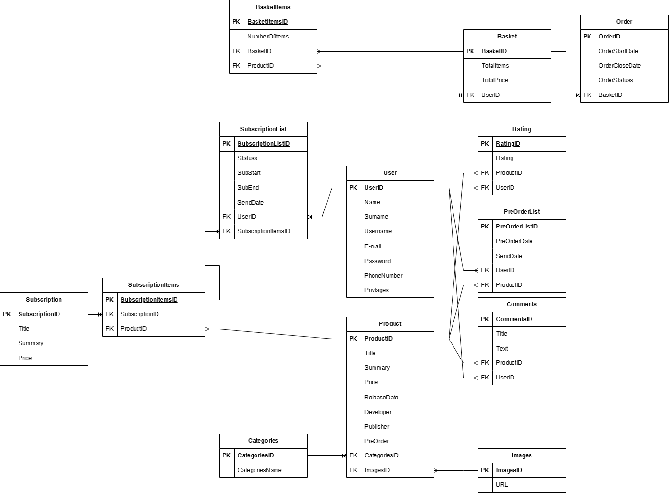

5.1.att. Tabulu saišu shēmu